PROYECTO: CARRO ELÉCTRICO
Construcción con paletas de helado y aplicación de cálculos físicos
Grado: | Segundo Básico | Modalidad: | Parejas
Valor: | 70 puntos | Fecha de entrega: | ________________
Integrantes: 1. __________________________________ 2. __________________________________
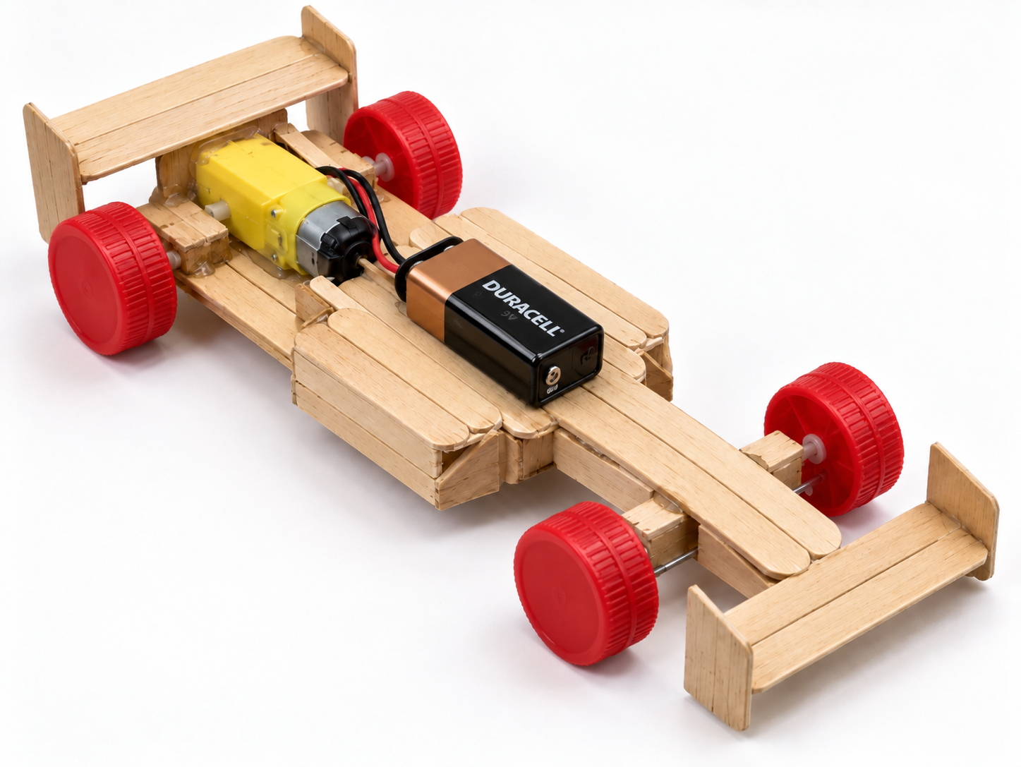
Imagen de referencia. El diseño puede variar, siempre que cumpla los requisitos del proyecto.
Propósito: construir un carro que se desplace por sí mismo, medir su recorrido y utilizar los datos obtenidos para resolver cálculos de distancia, tiempo y velocidad.

1. Materiales
- Paletas de helado grandes o pequeñas para el chasis y la estructura.
- 1 batería de 9 V y su conector.
- 1 motorreductor adecuado para un carro escolar.
- Cables para realizar la conexión eléctrica.
- 4 tapitas de gaseosa de tamaño similar para utilizarlas como ruedas.
- Palillos de madera para elaborar los ejes de las ruedas.
- Silicón caliente, barras de silicón y cinta adhesiva.
- Regla o cinta métrica y cronómetro para las mediciones.
- Material adicional para reparaciones y ajustes durante las pruebas.

2. Requisitos de construcción
1. El trabajo se realizará en parejas.
2. La estructura principal debe estar construida principalmente con paletas de helado.
3. El vehículo debe utilizar una batería de 9 V como fuente de alimentación y un motorreductor para producir el movimiento.
4. Las ruedas deben elaborarse con tapitas de gaseosa y girar libremente.
5. Los palillos pueden utilizarse como ejes; deberán quedar firmes y lo más alineados posible.
6. El carro debe avanzar únicamente por la acción del motor. No se permite empujarlo durante la prueba.
7. Los cables y componentes deben quedar sujetos y no interferir con las ruedas.
8. El diseño exterior puede personalizarse, siempre que no afecte su funcionamiento.

Seguridad
El silicón caliente, cúter u otras herramientas de corte deben utilizarse con supervisión. La batería debe permanecer desconectada cuando el vehículo no esté en uso y se deben evitar cortocircuitos.

3. Rúbrica de evaluación
La evaluación se divide en dos partes iguales: 50 puntos por funcionamiento y recorrido, y 50 puntos por medición, cálculos y comprensión física.
Criterio | Descripción | Puntos
Funcionamiento | El carro se mueve por sí mismo mediante la batería y el motorreductor. | 20
Recorrido solicitado | El vehículo alcanza la distancia establecida por el docente sin ser empujado. | 20
Medición de datos | Registra correctamente distancias, tiempos y resultados de las pruebas. | 10
Cálculos físicos | Resuelve correctamente velocidad, distancia, tiempo y conversión, mostrando procedimiento. | 10
Comprensión individual | Cada integrante explica los cálculos y el funcionamiento básico del vehículo. | 5
Análisis y trabajo en pareja | Responde el análisis, trabaja ordenadamente y participa en la construcción. | 5
TOTAL | 70 pts

